Manuel d'utilisateur
de l'application Rapid'Sond
Sommaire
1 Comment se connecter ? 3
2 Concepteur 5
2.1 Comment gérer un questionnaire ? 5
Ajouter un questionnaire 5
Modifier un questionnaire 6
Supprimer un questionnaire 6
Validation d'un questionnaire 7
2.2 Comment gérer une question ? 8
Ajouter et personnaliser une question 9
Modifier et supprimer une question 12
3 Sondeur 13
3.1 Accéder à un questionnaire 13
3.2 Effectuer un appel 14
3.3 Questionnaire rempli / échec de l'appel 15
4 Analyste 16
5 Comment se déconnecter ? 18

Comment se connecter ?
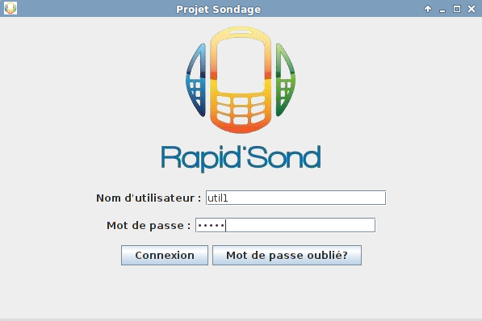
Pour vous connecter, il faut rentrer votre identifiant dans la zone de texte « Nom d'utilisateur »
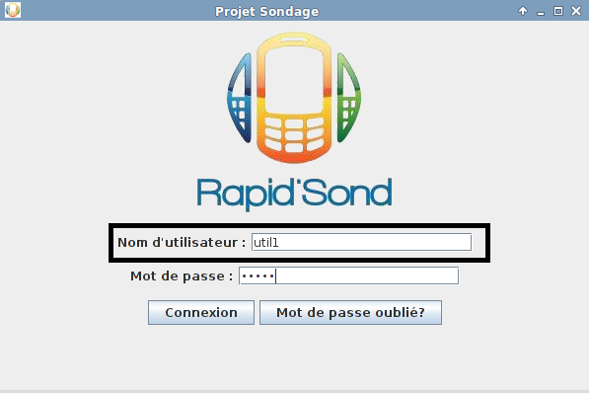
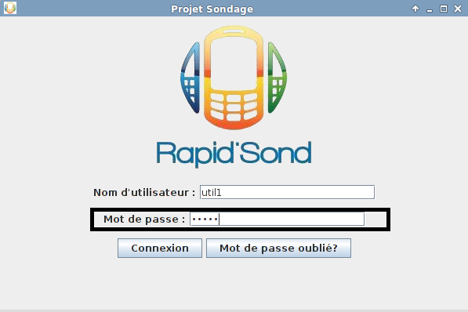
ainsi que le mot de passe correspondant à cet identifiant dans la zone de texte « Mot de passe ».

Une fois que ceci est fait, veuillez appuyer sur le bouton « Connexion ».
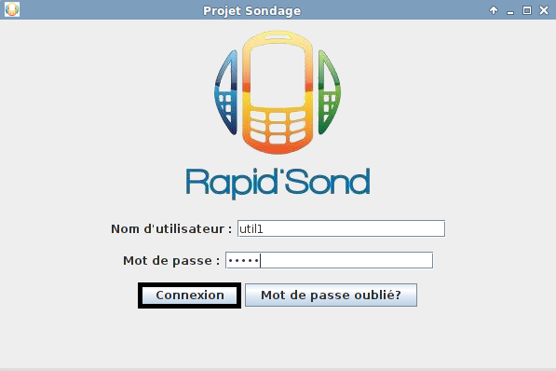

Si jamais il y a un échec avec la connexion, vérifiez vos informations et recommencez.
Si le problème persiste et que vous avez oublié votre mot de passe, le bouton « Mot de passe oublié ? » vous permettra de réinitialiser votre mot de passe et ainsi vous reconnecter.
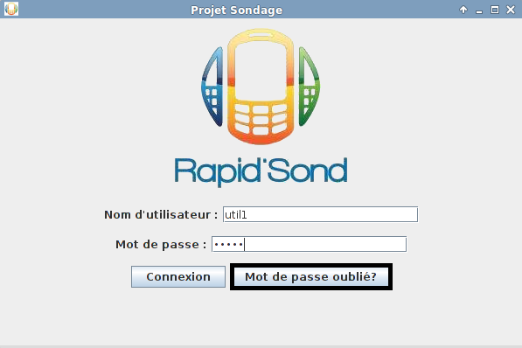

Concepteur

Comment gérer un questionnaire ?
Une fois que vous vous êtes connecté et que vous avez choisi le menu d'édition de questionnaire, vous arrivez ici :
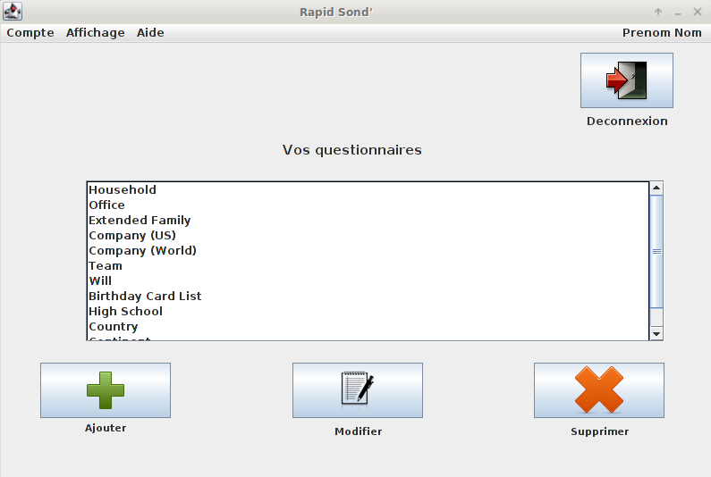

Ajouter un questionnaire
Vous avez accès ici à l'ensemble des questionnaires déjà existant. En dessous de cette liste, Vous apercevrez le bouton « Ajouter ».
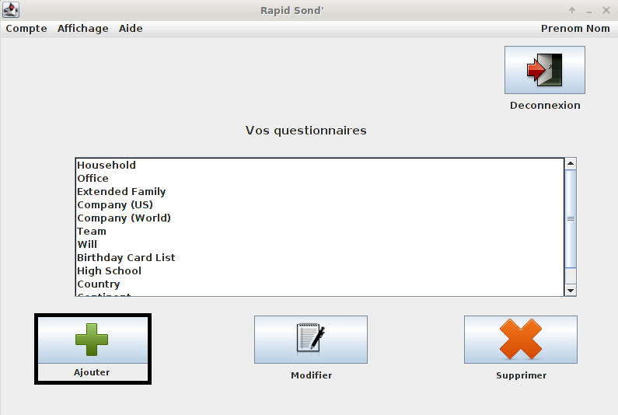
Ce bouton sert à ajouter et personnaliser un questionnaire dans la liste.

Modifier un questionnaire
Le bouton modifier permet comme il le dit de modifier un questionnaire déjà existant, de traiter les questions par exemple( voir le chapitre des questions pour plus d'informations)
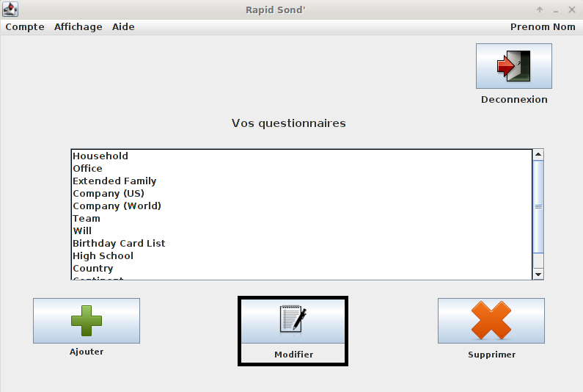

Supprimer un questionnaire

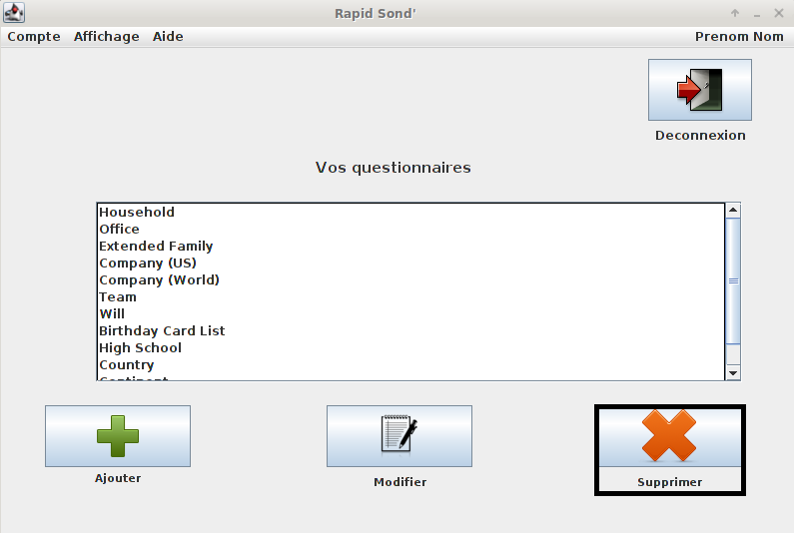
Le bouton « Supprimer » permet de retirer le questionnaire de la liste ainsi que l'ensemble des questions qui le compose.

Validation d'un questionnaire
Une fois que vous êtes satisfait de votre questionnaire, vous pouvez l'enregistrer
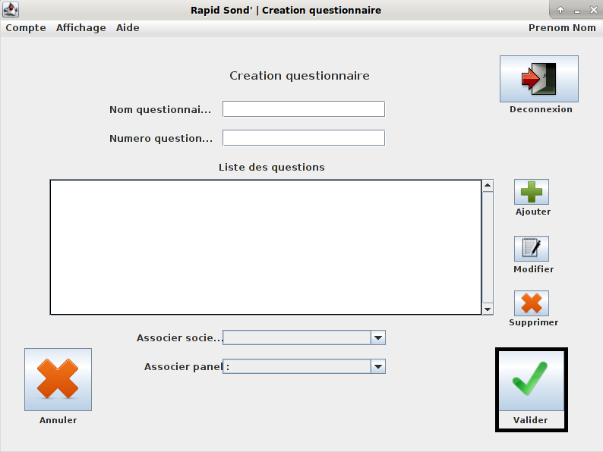

Comment gérer une question ?

Une fois que vous avez choisi de créer un nouveau questionnaire ou de le modifier avec le bouton « Modifier » du menu précédent, vous voici dans la gestion du questionnaire.
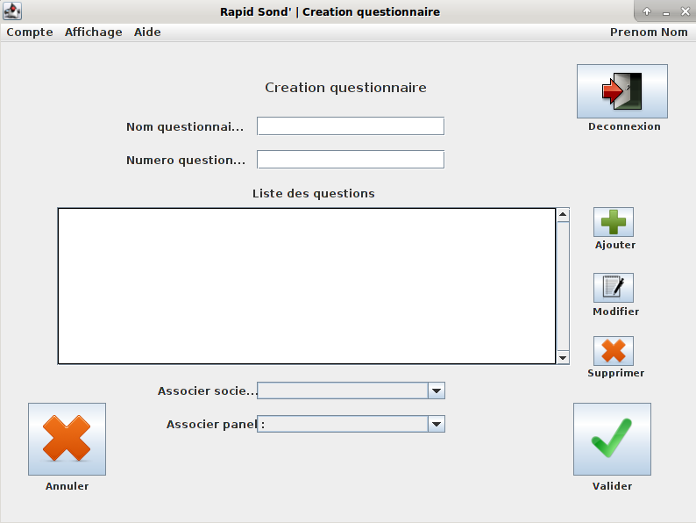
Il y a deux champs à remplir indiquant le nom et le numéro du questionnaire.
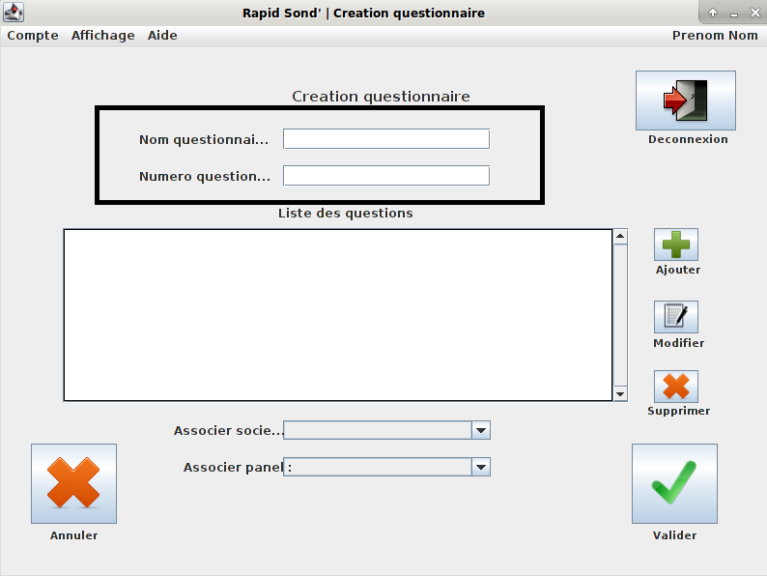

Ajouter et personnaliser une question
Pour ajouter une question, veuillez appuyer sur le bouton « Ajouter » ce qui fous fera tomber sur ce menu :
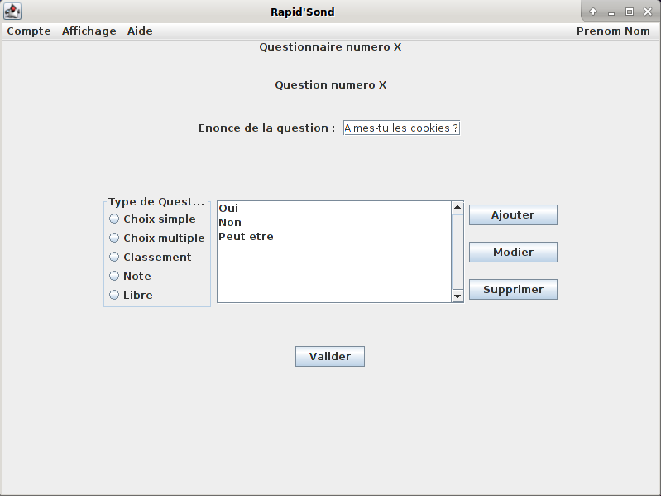
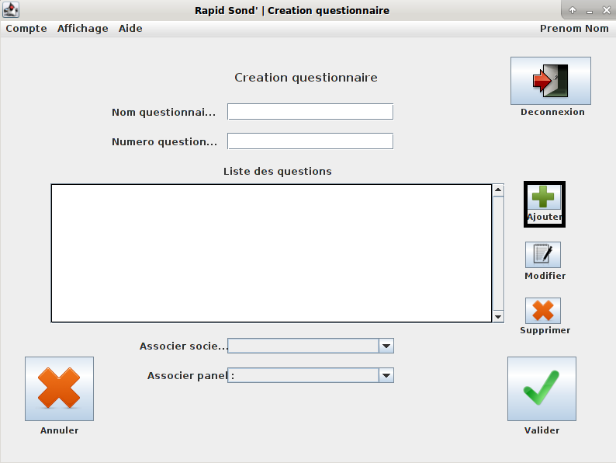
A partir de ce menu, vous pouvez choisir l'intitulé de votre question dans la zone de texte « Énonce de la question »
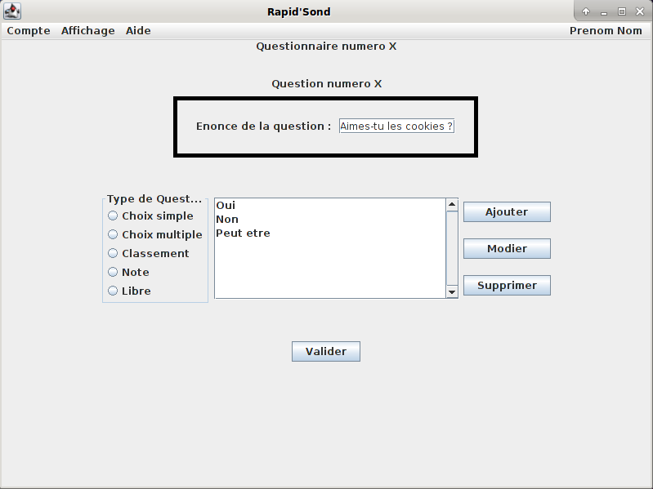
et choisir le type de question avec les boutons en dessous de cette zone de texte, tel que « Choix simple ».
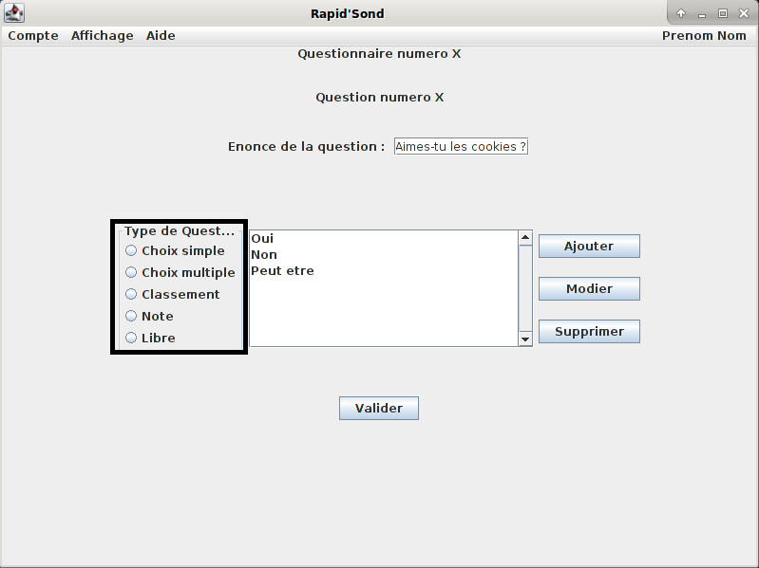

Vous pouvez donc ajouter, en modifier ou supprimer une réponse. (images ci -dessous)
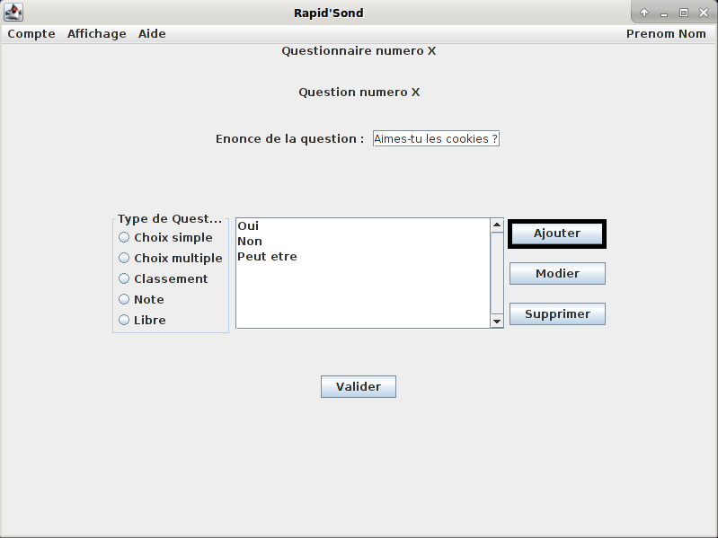
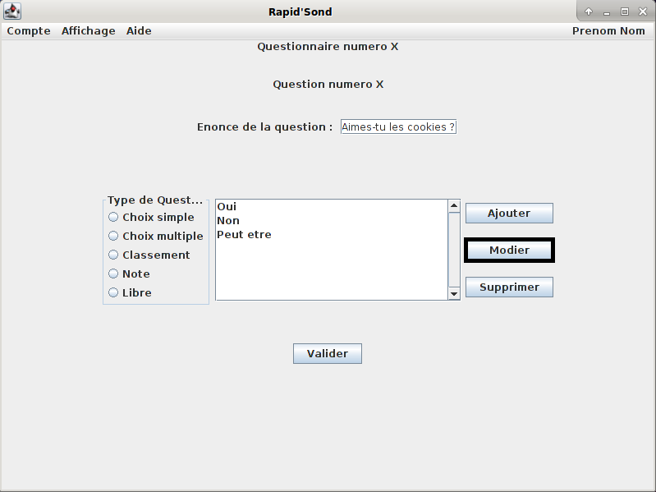
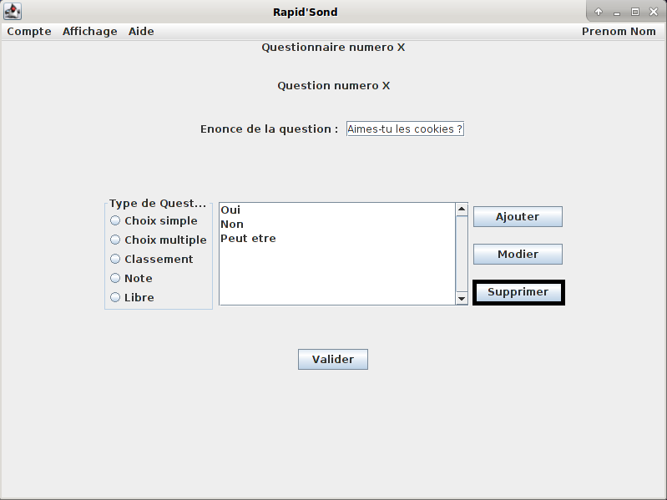
Une fois que vous êtes satisfait de l'état de votre question et que vous jugez en avoir fini avec elle, «le bouton « Valider » enregistrera votre question dans le questionnaire.
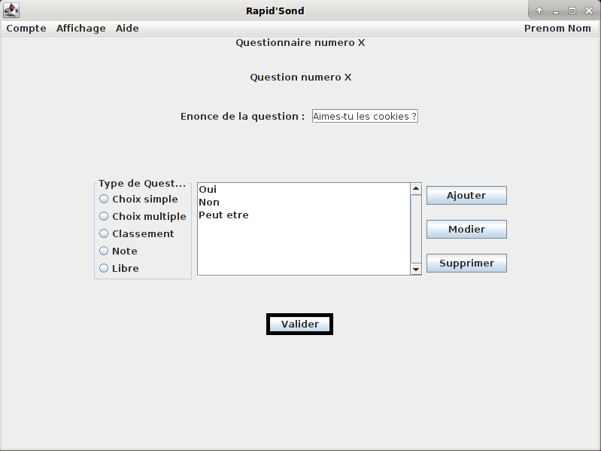

Modifier et supprimer une question
Vous pouvez également modifier ou supprimer des questions du questionnaire, sachant que si vous choisissez de modifier, la démarche est la même que pour ajouter une question (voir le menu « Ajouter une question »)
Ces boutons fonctionnent tous comme pour la création d'un questionnaire

Sondeur

Accéder à un questionnaire
Lorsque vous vous êtes connecté, vous arrivez sur ce menu d'accueil :
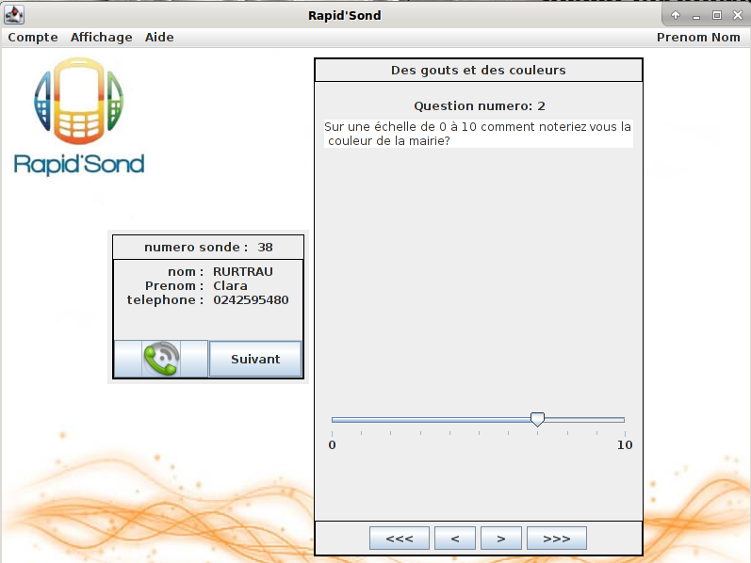
Ce menu d'accueil est aussi un récapitulatif du sondé que vous devez appeler. Vous voyez également le questionnaire qui lui est affecté.
Vous pouvez maintenant remplir le questionnaire.
Une fois que vous avez appelé un sondé, vous pouvez remplir les réponses qu'il vous donne lors de l'appel en sélectionnant les réponses (exemple ci-dessous)
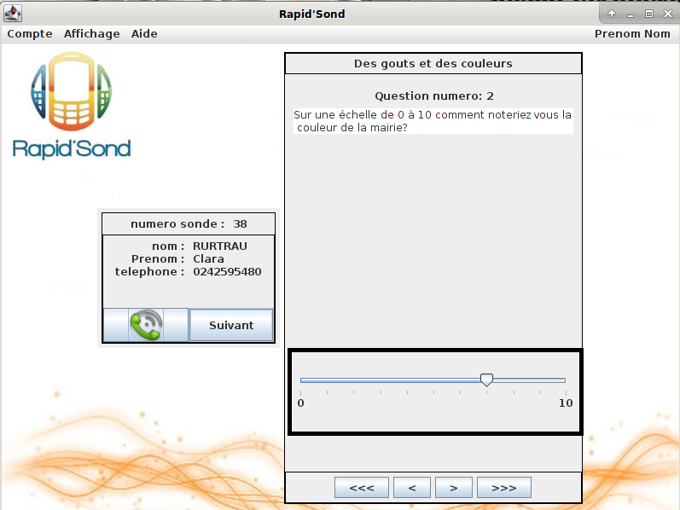
puis naviguez à travers les questions à l'aide des touches prévues à cet effet (images ci-dessous)
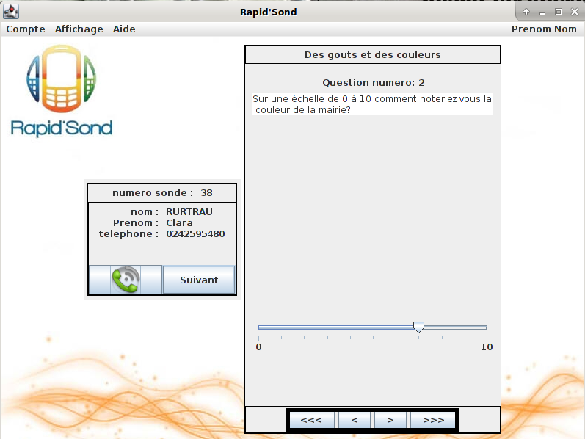

Effectuer un appel

Pour remplir le questionnaire, il vous faut appeler le sondé. Pour cela, un bouton est mis à disposition effectuant un appel automatique vous amenant donc à cette petite fenêtre supplémentaire.
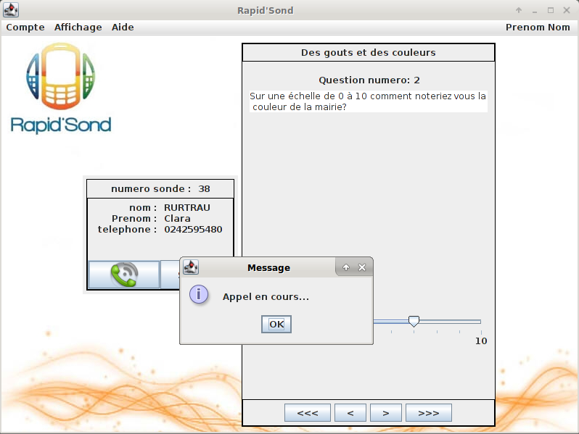
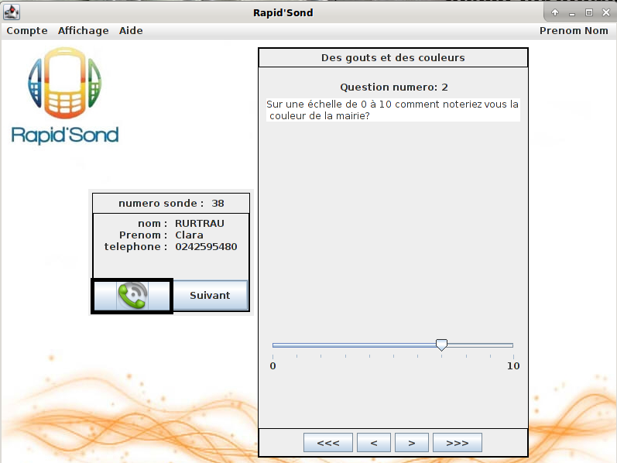

Questionnaire rempli / échec de l'appel

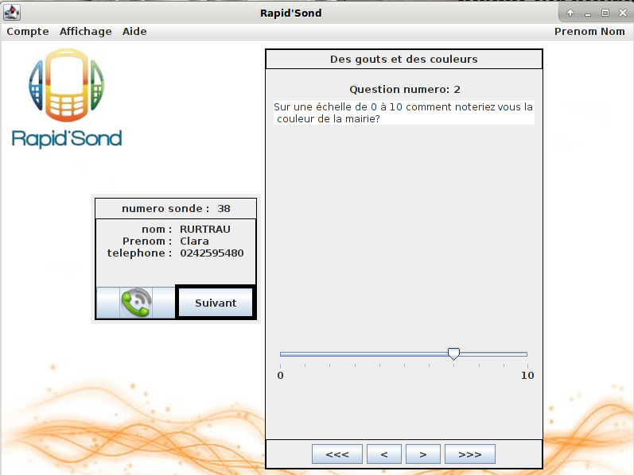
Vous avez terminé le questionnaire du sondé et raccroché ou n'avez pas réussi à joindre le sondé , vous devez donc passer au sondé suivant. Pour cela, veuillez appuyer sur le bouton « Suivant ».

Analyste

Vous êtes un analyste et vous vous connecté au système. Vous arrivez sur cet écran d'accueil :
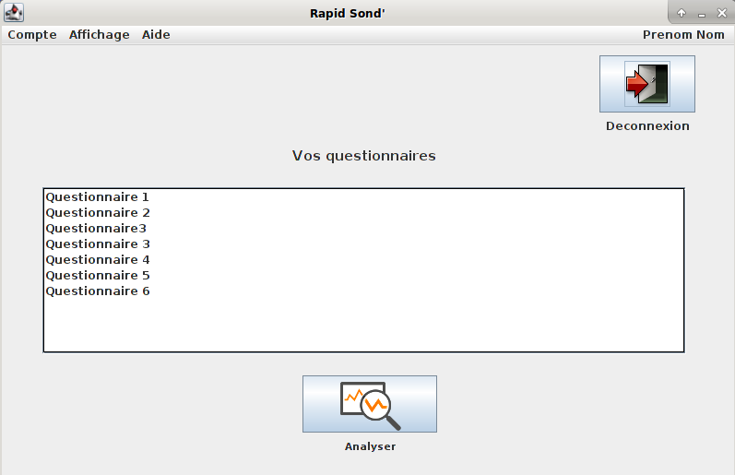

A partir d'ici, choisissez le questionnaire que vous voulez analyser et sélectionner le bouton « Analyser » pour démarrer l'analyse.

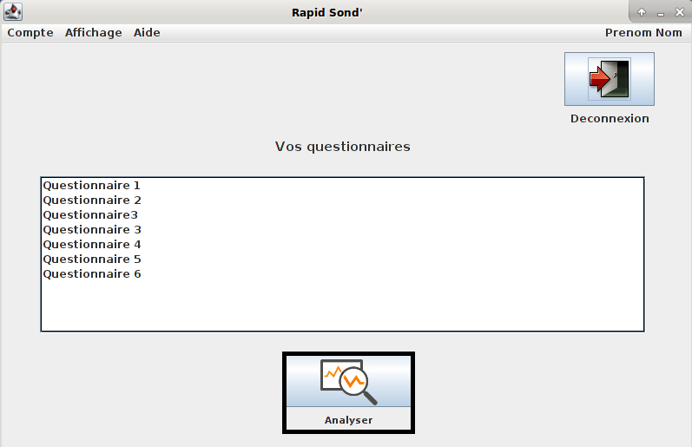
Vous arrivez sur ce menu :
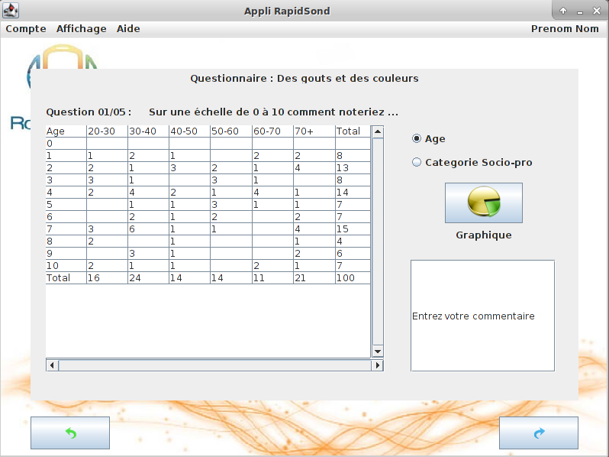

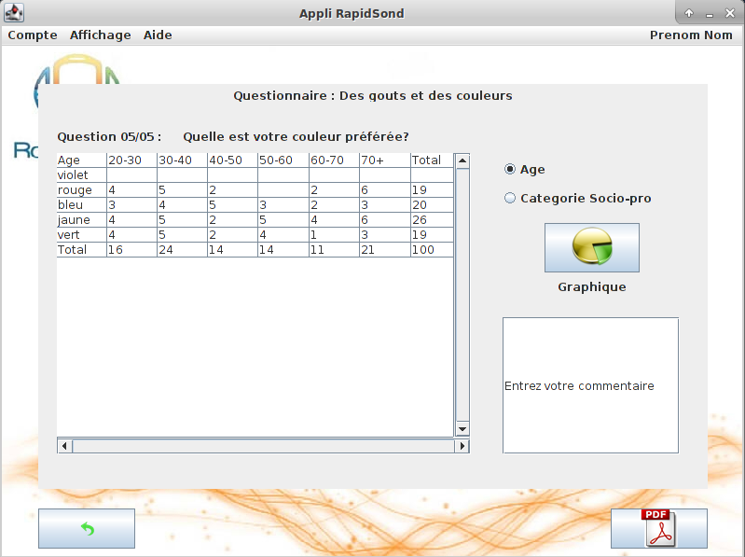
Il vous faut ensuite appuyer sur le flèche bleue à droite pour continuer l'analyse. Une fois qu'elle est terminée, nous arrivons sur cette fenêtre :
On consate que la flèche bleue est devenue un bouton « PDF ». Il permet de faire la démarche pour envoyer un mail à la société qui a demandé le sondage.
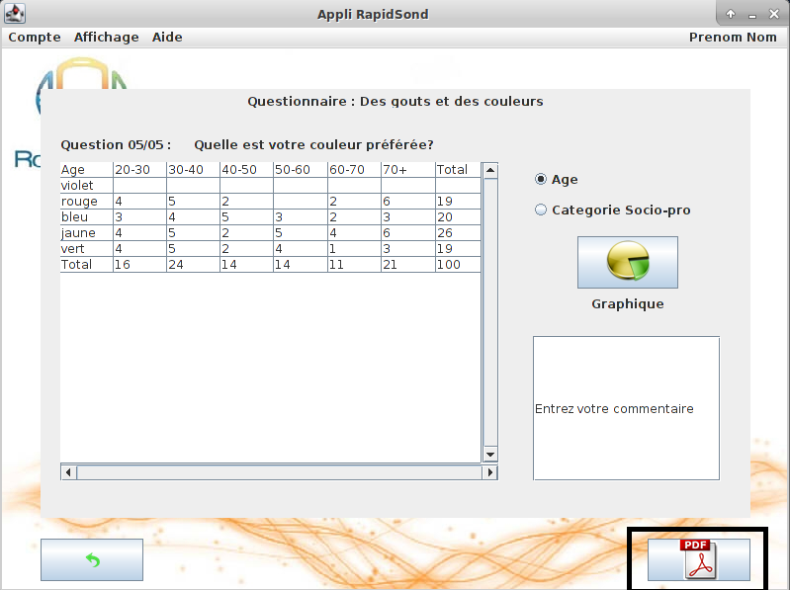
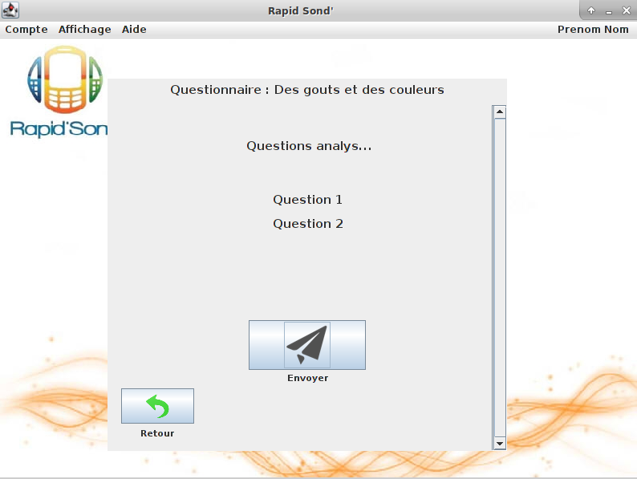
Et enfin, appuyer sur « Envoyer » pour terminer la commande :
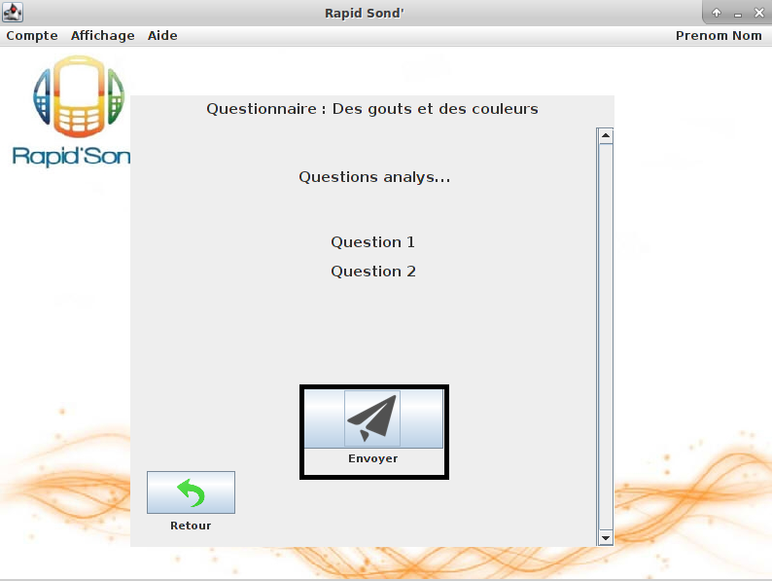

Comment se déconnecter ?

Pour vous déconnecter, vous apercevrez un bouton (ci-dessous) tout le long de l'application.
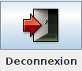
Appuyez dessus et vous serez hors de l'application
Vous pouvez également vous déconnecter en allant sur « Compte » puis « Se déconnecter ».

